Scenariusz nr 14 - Ćwiczenia wymowy głosek „k, g ”
Ćwiczenia oddechowe:
- „Zapakuj walizkę”.
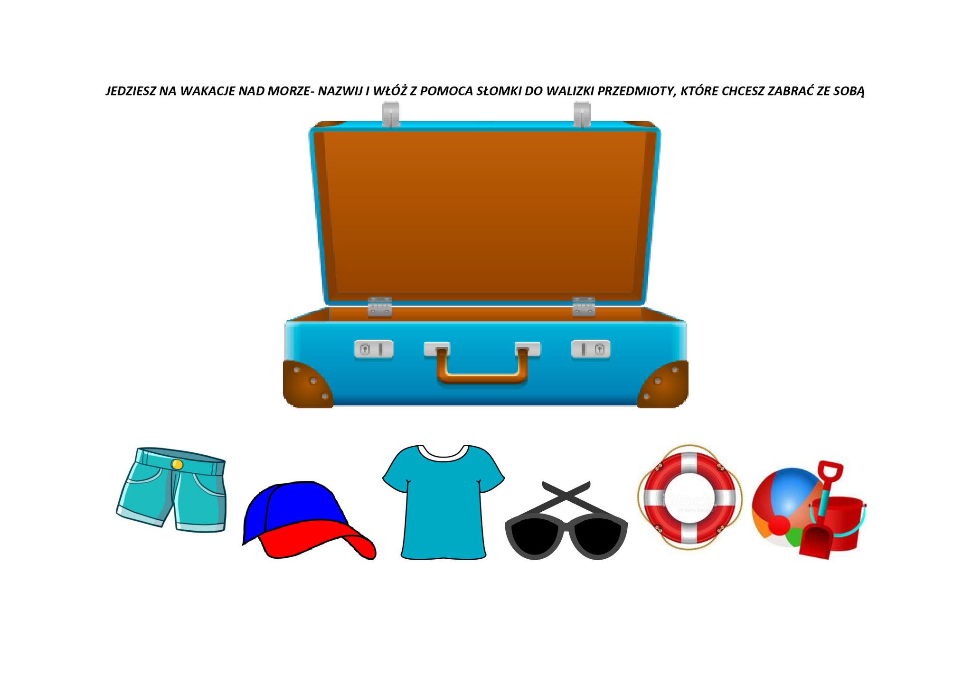

- „Mecz”
Na prostej powierzchni np. ławie w pokoju, kładziemy piłeczkę. Dorosły stoi z jednej strony ławy, dziecko na przeciwległym boku. Każde z was ma za zadnie tak dmuchać w piłeczkę, żeby strzelić gola przeciwnikowi.
Można też zrobić mniejsze boisko. Wystarczy narysować na białej kartce A4 dwie bramki oraz połowę boiska i zabawa może się zacząć.

Ćwiczenia artykulacyjne
- „Kosmiczna gimnastyka buzi i języka”
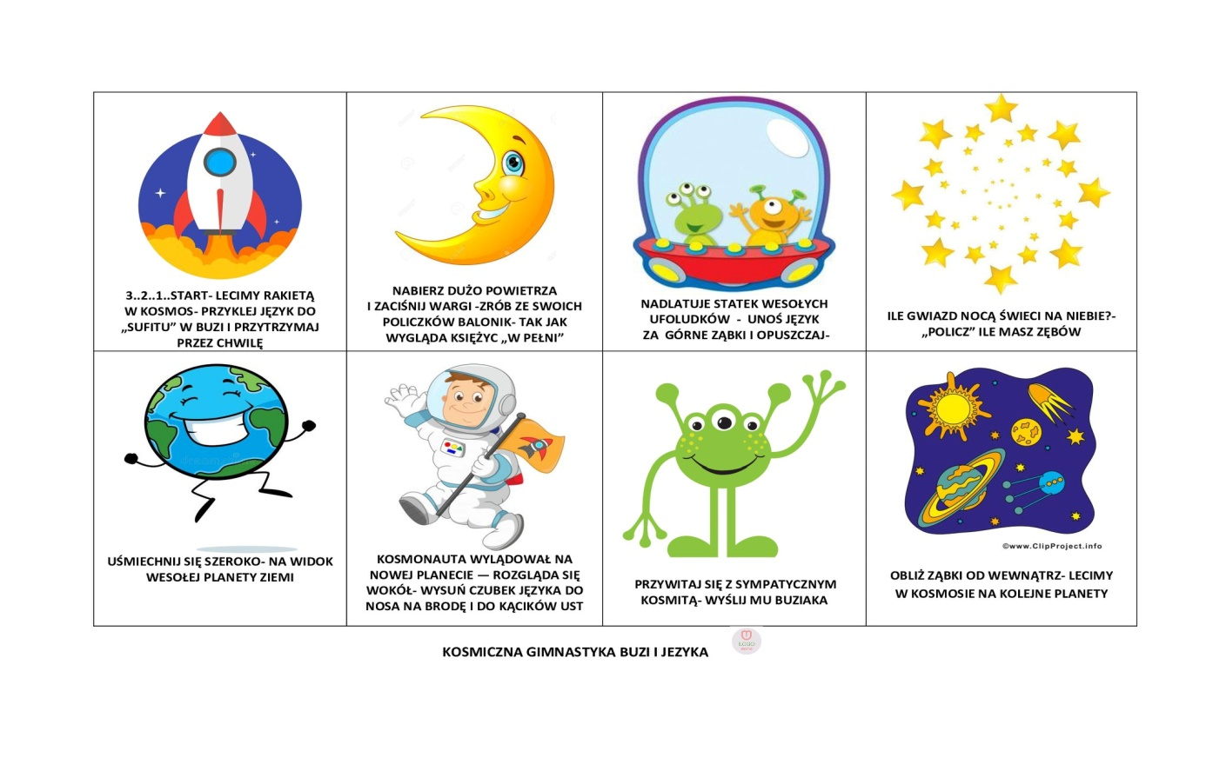
Ćwiczenia wymowy głosek „k, g”
- Zagadki.

Duże zwierzę z kopytami
kłusuje polami.
Piękną grzywę, ogon ma.
Zaprzyjaźnić z nim się da. (koń)

Ten ptaszek z wielkiego miasta
uwielbia okruszki ciasta.
Lata, chodzi po ulicach,
swym gruchaniem nas zachwyca. (gołąb)

- Przeczytaj zdania.

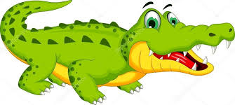 Gucio gryzie kości.

Mały 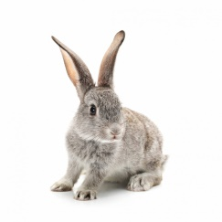 szuka główek kapusty.

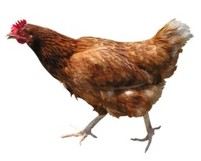 dziobie ziarna grochu.
Gruby biega w kołowrotku.

Zgubiłam pudełko z .

Karta pracy

Narysuj ilustrację do rymowanki.

„Czy szczypiorek szczypie orki
I czy norki ryją norki?
Czy szczeżuja żuje szczerze
I czy paw swe pierze pierze?
Czy w Szczawnicy szumi szczaw
I co robi rak wśród raf?
Czy straszydła mają skrzydła
I czy strzyga strzygła szczygła?
Czy trzepaczka paczki trze
I co krzyczy kszyk na krze?
Któż to wie!...”

